Kanji Test (GENKI 2 Lesson 18) ANSWER

1. Answer what stroke order.
Example | A | B | C | D | E
 | 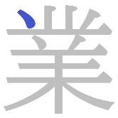 | 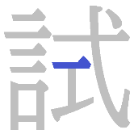 | 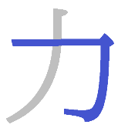 | 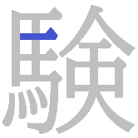 | 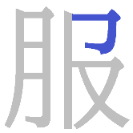
2 | ３ | ９ | １ | ４ | ５

2. Write the following Kanji in Hiragana.
A. 映画館 えいがかん
B. 教授 きょうじゅ
C. 入試 にゅうし
D. 話題 わだい
E. 力仕事 ちからしごと
3. Write the following sentences using Kanji.
A. じゅぎょうがおわったら、としょかんでしゅくだいをします
授業が終わったら、図書館で宿題をします。
B. おみせでやすいようふくをかうのがもくてきです。
お店で安い洋服を買うのが目的です。
C. そのりきしはどうどうとしていて、かっこいいです。
その力士は堂々としていて、かっこいいです。
D. しけんのあと、ゆうじんにノートをかしてあげました。
試験の後、友人にノートを貸してあげました。
E. ちずをみながら、りょかんまであるいていきました。
地図を見ながら、旅館まで歩いて行きました。

